Boîtes de raccordement rondes avec rebord de marquage en acier inoxydable, pour un maximum de 24 mécanismes 22,5 x 45 mm.
Sols nettoyés à sec
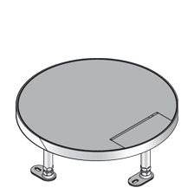
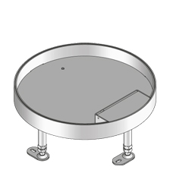
La cassette de nivellement, le couvercle avec sortie latérale et le levier doivent être fabriqués en acier inoxydable.
La cassette doit avoir des rebords relevés qui forment un rebord de marquage.
La cassette de nivellement doit être équipée de 4 pieds de nivellement.
Le levier pour ouvrir le couvercle doit être autofermant.
La sortie latérale se replie vers le haut et un verrou mécanique garantit que les câbles ne sont pas coupés par erreur.
On doit pouvoir choisir une profondeur d'insertion pour le revêtement de sol de 12 ou 30 mm. Des remplissages en PVC de 6 mm d'épaisseur sont disponibles.
Un couvercle rempli avec une plaque d'acier inoxydable sablée doit également exister.
La livraison fournit également un caoutchouc (entre la cassette et le couvercle) qui amortit le bruit de pas.
La charge maximale de la boîte de raccordement est de 2 kN (4 kN en cas de couvercle rempli).
Dimensions des cassettes de nivellement avec couvercle à sortie latérale en INOX (à choisir) :
- ensemble rond avec diamètre 305 mm, profondeur d'insertion 12 mm
- ensemble rond avec diamètre 305 mm, profondeur d'insertion 30 mm
- ensemble rond avec diamètre 305 mm, rempli avec INOX
Pour pouvoir équiper la boîte de raccordement avec 3 boîtes d’appareillage pour prises et / ou connexions multimédia, il est nécessaire de prévoir un set de montage avec grilles.
Avec une structure de plancher basse, il devrait également être possible de placer un cadre d’appareillage pour les mécanismes.
Set de montage ou cadre d’appareillage (à choisir) :
- set de montage, hauteur 55 mm, largeur 109 mm, 3 rangées de grilles (maximum 24 mécanismes 22,5 x 45 mm)
- set de montage, hauteur 84 mm, largeur 109 mm, 3 rangées de grilles (maximum 24 mécanismes 22,5 x 45 mm)
- cadre d’appareillage, hauteur 53 mm (maximum 16 mécanismes 22,5 x 45 mm)
12/10/2018

